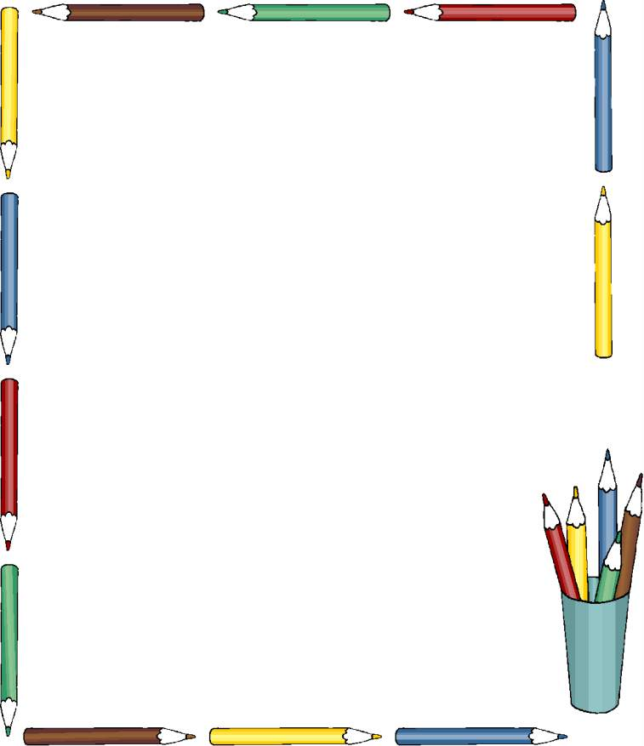

Kingdome of Saudi Arabia ministry of Education school al-Rona elementary
الاسم : .........................................
الصف ِ....................

اختبار مادة English الصف رابع الفترة الثانية الفصل الدراسي الأول 1437-1438 هـ
الرقم | المعيار | الدرجة | المستوى
21 | Utter simple words and numbers ( cardinal numbers 1-19)
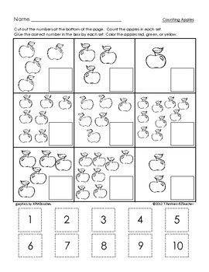
1 ) Count and Write number :

الرقم | المعيار | الدرجة | المستوى
9 | Ask and respond to basic questions about personal information using verb to be ( am- is- are ) (have-got) and wh questions (what-where-who-how)

2 ) answer :
How old are you ? I am ……………………………………………
الرقم | المعيار | الدرجة | المستوى
5 | Recognize and match sounds to letters
3 ) Match the sounds :
J – A – D – H – B – F



……….pple ……ish ………uck
…….at …….ear ……et



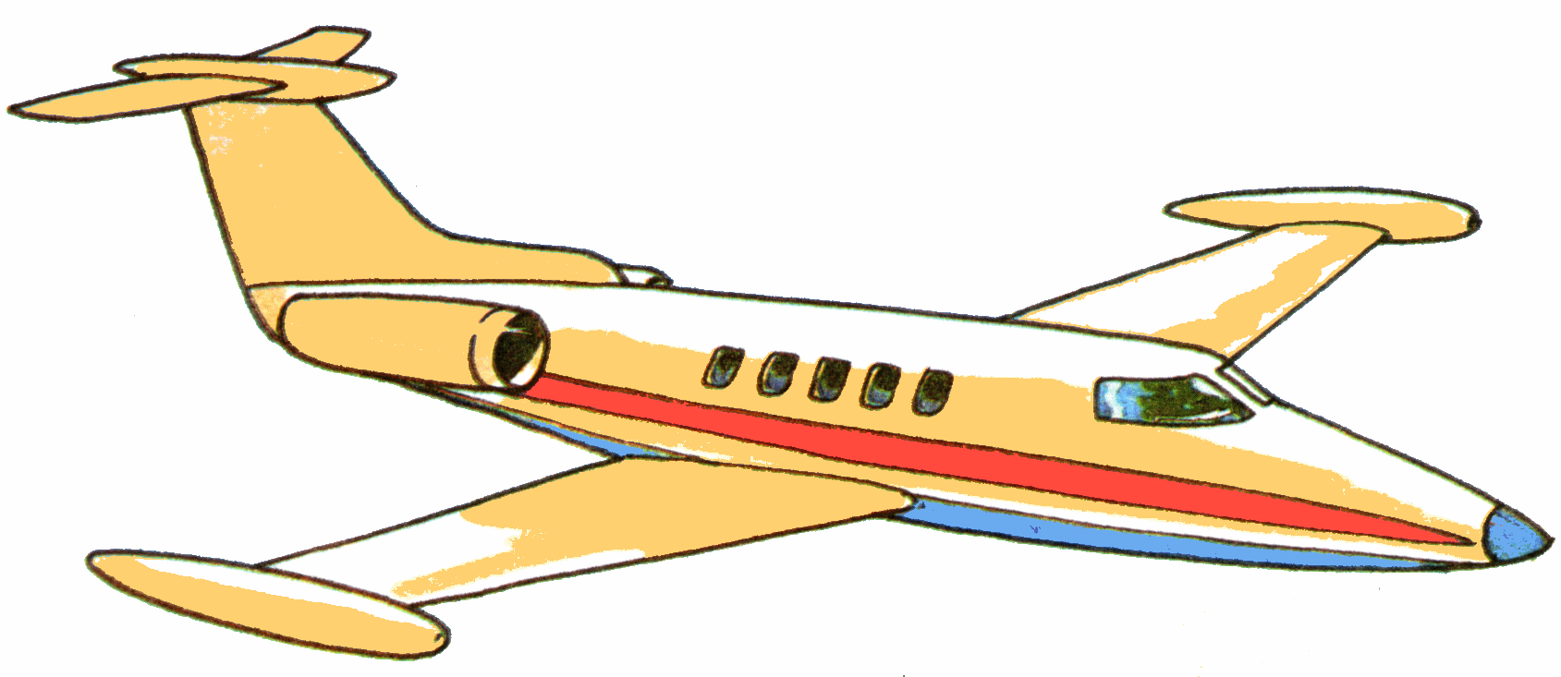

رقم | اسم المعيار | الدرجة | المستوى
24 | Read and match words to photo / drawing .
4 ) Match the words with their photos
grandpa- grandma - dad - mom - sister - brother
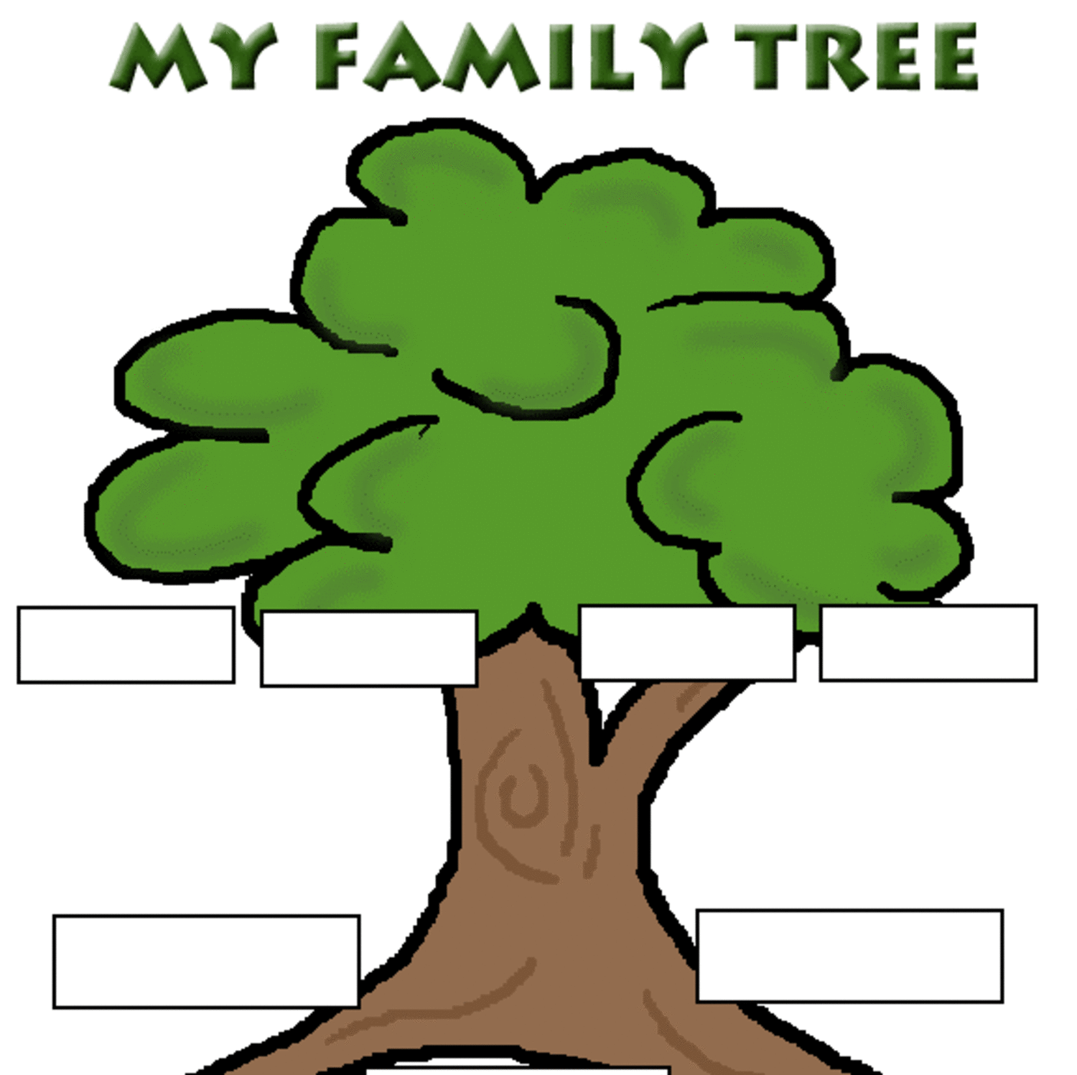








رقم | اسم المعيار | الدرجة | المستوى
28-29-30-31-34-35- | Writing
6 ) Copy :
This is my dad . Nice to meet you .



7) Choose the correct :

a- (This - That ) is a book .

b- ( That - This ) is an apple .
8 ) Complete :
vowel
letters (an)

